2023年广东省初中学业水平考试·数学
详解详析
一、选择题(本大题共10小题，每小题3分，共30分．在每小题给出的四个选项中，只有一项是符合题目要求的)
1.A
【解析】解：把收入5元记作+5元，根据收入和支出是一对具有相反意义的量，支出5元就记作﹣5元．
2.A
【解析】解：选项B，C，D中的图形都不能确定一条直线，使图形沿这条直线对折，直线两旁的部分能够完全重合，不是轴对称图形，选项A中的图形沿某条直线对折后两部分能完全重合，是轴对称图形，
3.B
【解析】解：将186000用科学记数法表示为：1.86×10⁵．
4.D
【解析】解：∵AB∥CD，∴∠ABC＝∠BCD＝137°.
5.C
【解析】解： $$\frac{3}{a}$$+ $$\frac{2}{a}$$＝ $$\frac{3+2}{a}$$＝ $$\frac{5}{a}$$．
6.A
【解析】解：我国著名数学家华罗庚曾为普及优选法作出重要贡献．优选法中有一种0.618法应用了黄金分割数.
7.C
【解析】解：∵共有“种植”“烹饪”“陶艺”“木工”4门兴趣课程，∴小明恰好选中“烹饪”的概率为 $$\frac{1}{4}$$．
8.D
【解析】令 $$\left\{\begin{matrix}x\text{－}2>1\text{①} \\ x<4\text{②}\end{matrix}\right.$$，解不等式①得x>3，∴该不等式组的解集为3<x<4.
9.B
【解析】∵AB是⊙O直径，∠BAC＝50°，∴∠ACB＝90°，∠B＝180°－50°－90°＝40°，∵ $$\overset{⏜}{AC}$$＝ $$\overset{⏜}{AC}$$，∴∠D＝∠B＝40°.
10.B
【解析】如解图，连接AC交y轴于点D，当x＝0时，y＝c，即OB＝c，∵四边形OABC是正方形，∴AC＝OB＝2AD＝2OD＝c，AC⊥OB，∴A( $$\frac{c}{2}$$， $$\frac{c}{2}$$)，∴ $$\frac{c}{2}$$＝a× $$\frac{c^{2}}{4}$$＋c，解得ac＝－2.
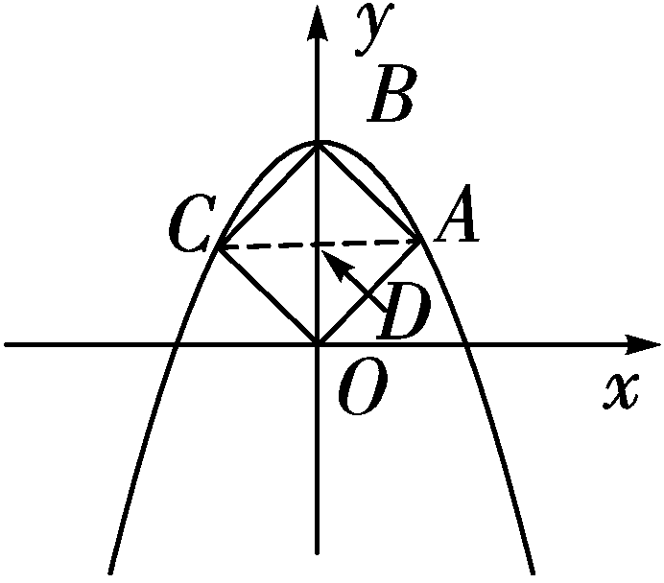
解图
二、填空题(本大题共5小题，每小题3分，共15分)
11.(x＋1)(x－1)
【解析】解：原式＝（x+1）（x﹣1）．
12.6
【解析】 $$\sqrt{3}$$× $$\sqrt{12}$$
＝ $$\sqrt{3}$$×2 $$\sqrt{3}$$
＝2×3
＝6．
【一题多解】
$$\sqrt{3}$$× $$\sqrt{12}$$
＝ $$\sqrt{3×12}$$
＝ $$\sqrt{36}$$
＝6．
13.4
【解析】当R＝12 Ω时，I＝ $$\frac{48}{12}$$＝4(A)
14.15
【解析】如解图，∵四边形ABCD，ECGF，IGHK均为正方形，
∴CD＝AD＝10，CE＝FG＝CG＝EF＝6，∠CEF＝∠F＝90°，GH＝IK＝4，∴CH＝CG＋GH＝10，∴CH＝AD，
∵∠D＝∠DCH＝90°，∠AJD＝∠HJC，∴△ADJ≌△HCJ(AAS)，∴CJ＝DJ＝5，∴EJ＝1，∵GL∥CJ，∴△HGL∽△HCJ，
∴ $$\frac{GL}{CJ}$$＝ $$\frac{GH}{CH}$$＝ $$\frac{2}{5}$$，∴GL＝2，∴FL＝4，∴S_{阴影}＝S_{梯形EJLF}＝ $$\frac{1}{2}$$(EJ＋FL)·EF＝ $$\frac{1}{2}$$(1＋4)×6＝15.
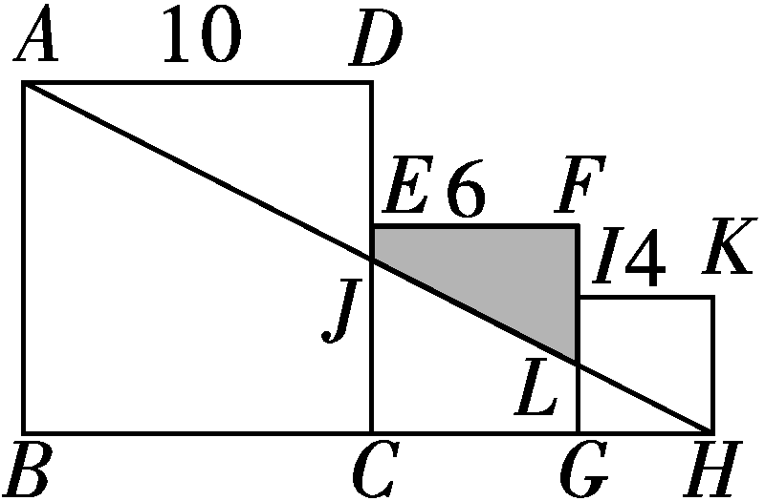
解图
15.8.8
【解析】设这种商品打x折销售，则售价为5×0.1x，利润为5×0.1x－4，∴5×0.1x－4≥4×10%，解得x≥8.8，∴该商品最多可以打8.8折．
三、解答题(一)(本大题共3小题，第16题10分，第17、18题各7分，共24分)
16.解：(1)原式＝2＋5＋(－1)
＝6；
(2)将点(0，1)，(2，5)代入y＝kx＋b中，
得 $$\left\{\begin{matrix}b\text{＝}1 \\ 2k\text{＋}b\text{＝}5\end{matrix}\right.$$，解得 $$\left\{\begin{matrix}k\text{＝}2 \\ b\text{＝}1\end{matrix}\right.$$，
∴该一次函数的表达式为y＝2x＋1.
17.解：设乙同学骑自行车的速度为xkm/h，则甲同学骑自行车的速度为1.2xkm/h，
由题意得 $$\frac{12}{x}$$－ $$\frac{12}{1.2x}$$＝ $$\frac{10}{60}$$，(4分),解得x＝12.
经检验，x＝12是原分式方程的解，且符合题意．
答：乙同学骑自行车的速度为12km/h.
18.解：如解图，连接AB，过点C作CD⊥AB于点D，
∵AC＝BC，∠ACB＝100°，
∴∠ACD＝ $$\frac{1}{2}$$∠ACB＝ $$\frac{1}{2}$$×100°＝50°，
∵sin∠ACD＝ $$\frac{AD}{AC}$$，
∴AD＝AC·sin50°≈10×0.766＝7.66，
∴AB＝2AD＝2×7.66≈15.3(m).
答：A，B两点间的距离大约为15.3m．
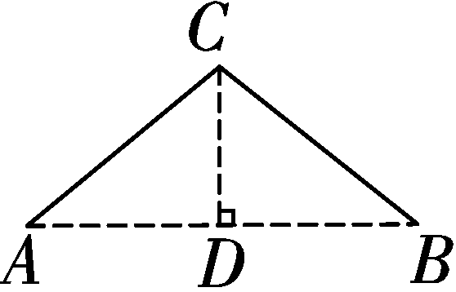
解图
四、解答题(二)(本大题共3小题，每小题9分，共27分)
19.解：(1)如解图，DE即为所求；
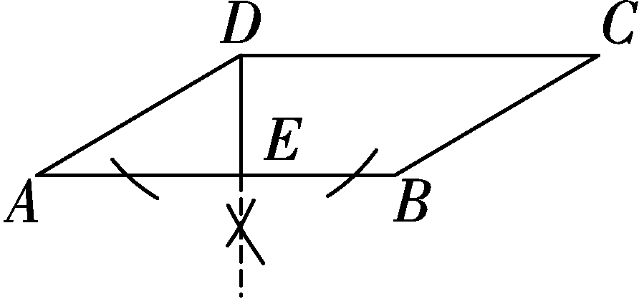
解图
(2)在Rt△ADE中，∵∠DAB＝30°，
∴AE＝AD·cos∠DAB＝4× $$\frac{\sqrt{3}}{2}$$＝2 $$\sqrt{3}$$，
∴BE＝AB－AE＝6－2 $$\sqrt{3}$$，
∴BE的长为6－2 $$\sqrt{3}$$.
20.(1)解：∠ABC＝∠A₁B₁C₁；
(2)证明：如解图，连接AC，
设小正方形边长为1，则AC²＝BC²＝ 1²+2²=5，AB²＝12+3²=10，
∵AC²＋BC²＝AB²，
∴△ABC为等腰直角三角形，
由题意知，△A₁B₁C₁为等腰直角三角形，
∴∠ABC＝∠A₁B₁C₁.
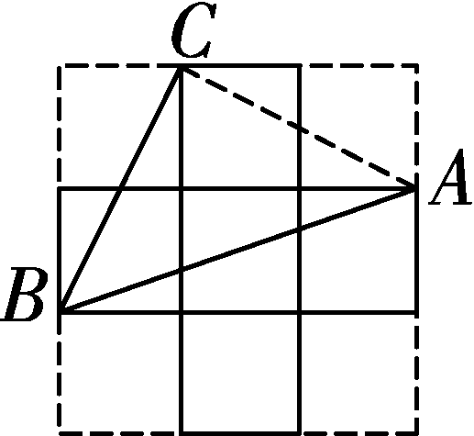
解图
21.解：(1)19；26.8；25；
(2)观察折线图可知，A线路所用时间平均数小于B线路所用时间平均数，A线路所用时间中位数也小于B线路所用时间中位数，但A线路所用时间的方差比较大，说明A线路比较短，但容易出现拥堵情况，B线路比较长，但交通顺畅，总体上来讲A路线优于B路线．
建议：根据上学到校的剩余时间而定，如果上学到校剩余时间比较短，比如剩余时间是21分钟，则选择A路线，因为A路线的时间不大于21分钟的次数有7次，而B路线的时间都大于21分钟；如果剩余时间不短也不长，比如剩余时间是31分钟，则选择B路线，因为B路线的时间都不大于31分钟，而A路线的时间大于31分钟有3次，选择B路线可以确保不迟到；如果剩余时间足够长，比如剩余时间是36分钟，则选择A路线，在保证不迟到的情况，选择平均时间更少，中位数更小的路线．
【解析】将A线路所用时间按从小到大顺序排列得14，15，15，16，18，20，21，32，34，35，中间两个数是18，20，
∴A线路所用时间的中位数a＝ $$\frac{18\text{＋}20}{2}$$＝19，由题意可知B线路所用时间的平均数b＝ $$\frac{25\text{＋}29\text{＋}23\text{＋}25\text{＋}27\text{＋}26\text{＋}31\text{＋}28\text{＋}30\text{＋}24}{10}$$＝26.8，
∵B线路所用时间中，出现次数最多的数据是25，∴B线路所用时间的众数c＝25.
五、解答题(三)(本大题共2小题，每小题12分，共24分)
22.(1)证明：∵点A关于BD的对称点为A′，
∴AE＝A′E，AA′⊥BD，
∵四边形ABCD是矩形，
∴OA＝OC，
∴OE∥A′C，
∴AA′⊥CA′；
(2)①证明：如解图①，设⊙O与CD的切点为F，连接FO并延长，交AB于点G，∴FG⊥CD，
∵四边形ABCD是矩形，∴OB＝OD＝OA＝ $$\frac{1}{2}$$BD，AB∥CD，FG⊥AB，
∴∠FDO＝∠GBO，∠GAO＝∠GBO，
又∵∠DOF＝∠BOG，
∴△DOF≌△BOG(ASA)，
∴OG＝OF＝OE，
由(1)知AA′⊥BD，
∵OG⊥AB，∴∠EAO＝∠GAO，
∴∠GBO＝∠EAO，
∵∠EAB＋∠GBO＝90°，
∴∠EAO＋∠GAO＋∠GBO＝90°，
∴3∠EAO＝90°，
∴∠EAO＝30°，
由(1)知AA′⊥CA′，
∴tan∠EAO＝ $$\frac{CA\text{′}}{AA\text{′}}$$＝ $$\frac{\sqrt{3}}{3}$$，
∴AA′＝ $$\sqrt{3}$$CA′；
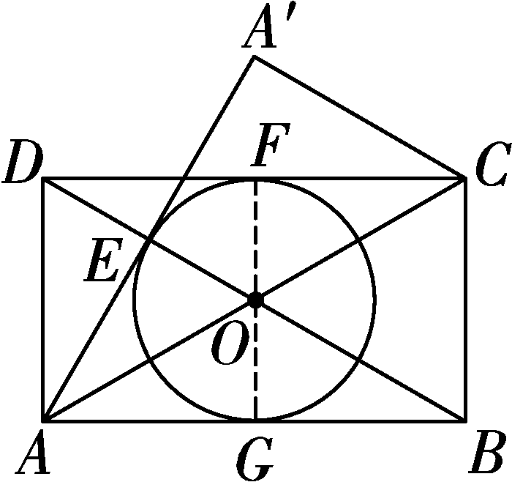
解图①
②解：如解图②，设⊙O与CA′的切点为H，连接OH，∴OH⊥CA′，
由(1)知AA′⊥CA′，AA′⊥BD，OA＝OC，
∴OH∥AA′，OE∥CA′，
∴△COH∽△CAA′，△AOE∽△ACA′，
∴ $$\frac{OH}{AA\text{′}}$$＝ $$\frac{OC}{AC}$$＝ $$\frac{1}{2}$$， $$\frac{OE}{CA\text{′}}$$＝ $$\frac{OA}{CA}$$＝ $$\frac{1}{2}$$，
∴AA′＝2OH，CA′＝2OE，
∴AA′＝CA′，
∴∠A′AC＝∠A′CA＝45°，
∴∠AOE＝∠ACA′＝45°，
∴AE＝OE，OD＝OA＝ $$\sqrt{2}$$AE，
设AE＝x，则OD＝OA＝ $$\sqrt{2}$$x，
∴DE＝OD－OE＝( $$\sqrt{2}$$－1)x，
在Rt△ADE中，x²＋[( $$\sqrt{2}$$－1)x]²＝1²，
∴x²＝ $$\frac{2\text{＋}\sqrt{2}}{4}$$，
∴S_{⊙O}＝π·OE²＝ $$\frac{2π\text{＋}\sqrt{2}π}{4}$$.
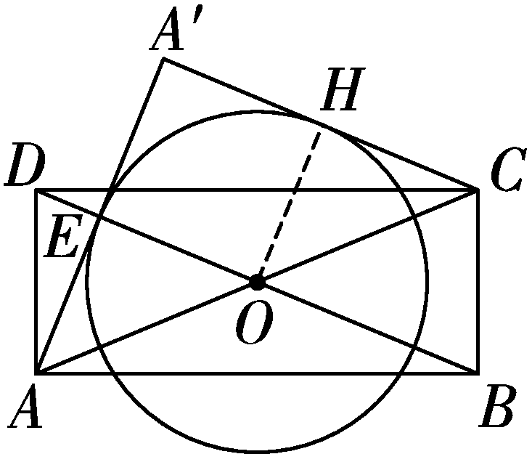
解图②
23.解：(1)22.5°；
【解析】∵四边形OABC是正方形，
∴OA＝OC，若OE＝OF，则Rt△OCF≌Rt△OAE(HL)，
∴∠COF＝∠AOE，
∵∠COF＝α，∠AOE＝45°－α，
∴α＝45°－α，解得α＝22.5°.
(2)如解图①，过点A作AP⊥x轴于点P，
∵A(4，3)，
∴AP＝3，OP＝4，∴OA＝5，
∵四边形OABC是正方形，
∴OC＝OA＝5，∠C＝90°，
∴∠C＝∠APO＝90°，
∵∠FOC＝∠AOP，
∴△OCF∽△OPA，
∴ $$\frac{OC}{OP}$$＝ $$\frac{FC}{AP}$$，即 $$\frac{5}{4}$$＝ $$\frac{FC}{3}$$，
∴FC＝ $$\frac{15}{4}$$；
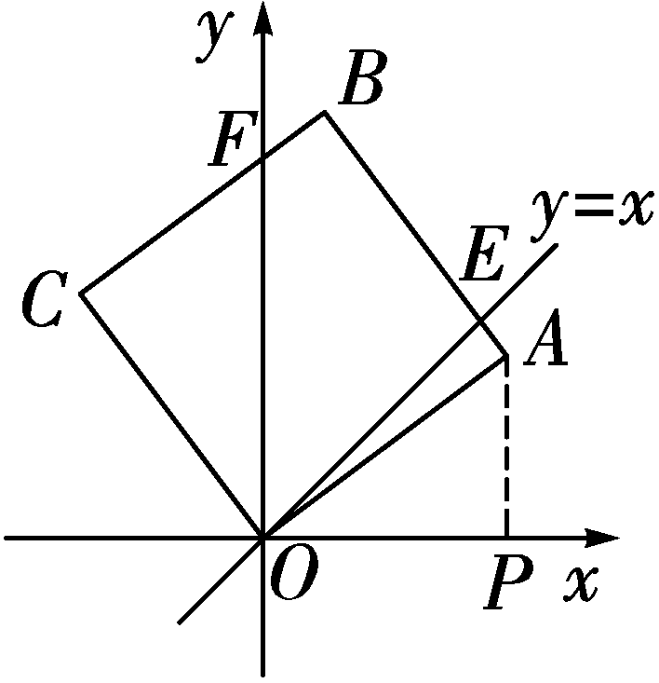
解图①
(3)如解图②，∵四边形OABC是正方形，
∴∠BCA＝∠OCA＝45°，
∵直线ON的解析式为y＝x，
∴∠FON＝45°，
∴∠BCA＝∠FON＝45°，
∴O，C，F，N四点共圆，
∴∠OCN＝∠OFN＝45°，
∴∠OFN＝∠FON＝45°，
∴△FON为等腰直角三角形，
∴FN＝ON，∠FNO＝90°，
过点N作NG⊥BC于点G，延长GN交OA于点Q，
∵BC∥OA，
∴GQ⊥OA，
∵∠FNO＝90°，
∴∠1＋∠2＝90°，
∵∠1＋∠3＝90°，
∴∠2＝∠3，
∴△FGN≌△NQO(AAS)，
∴GN＝QO，FG＝NQ.
∵GQ⊥BC，∠FCO＝∠COQ＝90°，
∴四边形COQG为矩形，
∴CG＝OQ，CO＝QG，
∴S₁＝S△OFN＝ $$\frac{1}{2}$$ON²＝ $$\frac{1}{2}$$(OQ²＋NQ²)＝ $$\frac{1}{2}$$(GN²＋NQ²)＝ $$\frac{1}{2}$$GN²＋ $$\frac{1}{2}$$NQ²，
S₂＝S△COF＝ $$\frac{1}{2}$$CF·CO＝ $$\frac{1}{2}$$(GC－FG)(GN＋NQ)＝ $$\frac{1}{2}$$(GN²－NQ²)＝ $$\frac{1}{2}$$GN²－ $$\frac{1}{2}$$NQ²，
∴S＝S₁－S₂＝NQ²，
∵∠OAC＝45°，
∴△AQN为等腰直角三角形，
∴NQ＝ $$\frac{\sqrt{2}}{2}$$AN＝ $$\frac{\sqrt{2}}{2}$$n，
∴S＝NQ²＝ $$\frac{1}{2}$$n².
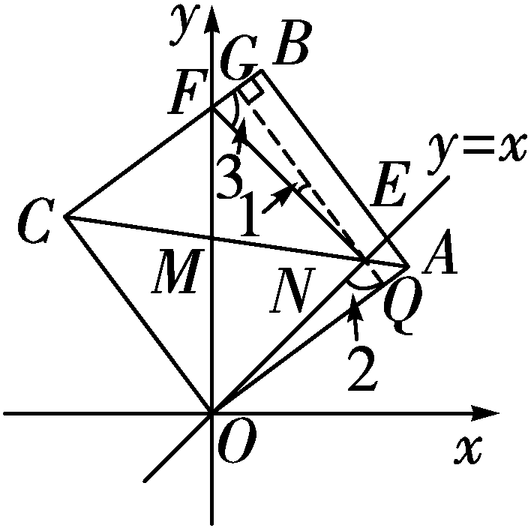
解图②

